测量设备溯源抽查表
编号：0054-2017-2021
企业名称 | 大庆市聚通祥机械设备有限公司
部门 | 测量设备名称 | 测量设备  编号 | 型号规格 | 测量设备  计量特性 | 测量标准装置名称及技术参数 | 检定/校准机构 | 检定/校准日期 | 符合打√  不符合打×
质量部 | 内径百分表 | A149618A1764 | （50-160）mm | ±0.025mm | 光栅式指示表检定仪U=1μmK=2 | 中国航发南方工业有限公司计量实验室 | 2021.10.08 | √
质量部 | 洛氏硬度计 | 19102311 | HR-150A | U=1.2HRCK=2 | 标准洛氏硬度块U=(0.38-0.7)HR K=2 | 中国航发南方工业有限公司计量实验室 | 2021.10.08 | √
质量部 | 外径千分尺 | B287 | （75-100）mm | ±0.004mm | 量块0.5μm+5×10⁻⁶1_{n}(K=2.58) | 中国航发南方工业有限公司计量实验室 | 2021.10.08 | √
质量部 | 游标卡尺 | 52770 | （0-150）mm | ±0.03mm | 量块4等 | 中国航发南方工业有限公司计量实验室 | 2021.10.08 | √
质量部 | 游标卡尺 | 113512 | （0-200）mm | ±0.03mm | 量块4等 | 中国航发南方工业有限公司计量实验室 | 2021.10.08 | √
质量部 | 游标卡尺 | 10065454 | （0-300）mm | ±0.04mm | 量块4等 | 中国航发南方工业有限公司计量实验室 | 2021.10.08 | √
审核综合意見：

公司已制定《计量确认管理程序》、《外部供方管理程序》，《测量设备溯源管理程序》，公司未建最高计量标准，测量设备由质量部负责溯源。公司测量设备全部委托中国航发南方工业有限公司计量实验室机构检定/校准，校准/检定证书由质量部保存。根据抽查情况，该公司的校准情况符合溯源性要求。

审核日期：2021 年 10月 12 日~ 10 月 12 日
审核员签字：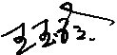 部门代表签字：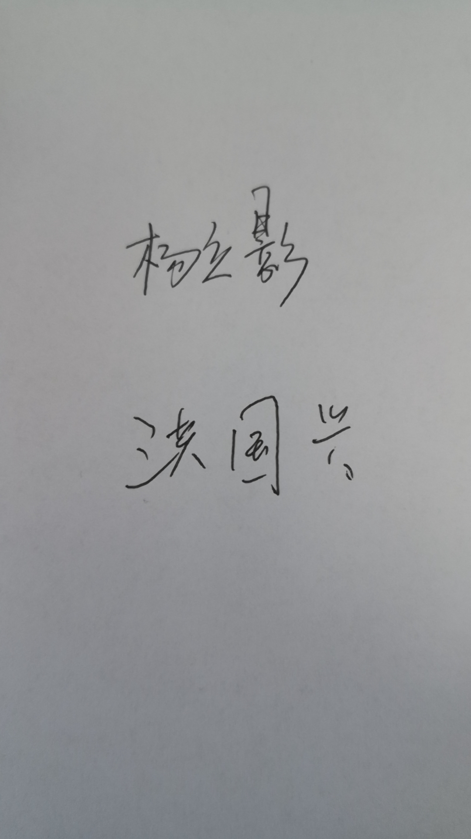

说明：“计量特性”可以填写测量设备的最大允差、准确度等级或校准结果的测量不确定度。

